Existe un sistema que muestra estadísticas de inscripción del sistema de inscripcion en linea, este
se necesita una estadística de inscripciones para uso académico de la universidad veracruzana que le permita a los profesores y administrativos que necesiten consultar informacion acerca del periodo de inscripciones visualizarla de una manera sencilla y que a su vez sea precisa y muestre en diversos ambitos del estudio.
NOTA: intersemestral funciona exactamente igual que el sistema normal.
NOTA: por ahora esta gráfica se muestra en forma lineal, barras y circular asi como la segunda.

Inscripcion de alumnos agosto 2018 - enero 2019
el sistema debera contar con una estadistica de inscripciones por día en su primer parte, estas en un inicio se muestran por dia de inscripcion el total de lugares disponibles en por dia de inscripcion general,permitiendo entonces esto debe mostrar el total de lugares disponibles, asi como los que se encuentran ocupados, todo esto es de una manera general donde solo se muestra el dia (se muestra en general de todo e estado y a su vez se sacan porcentajes totales, se permite consultar por periodo (completo o intersemestra), y fecha (hasta la mas actual partiendo de la fecha 2014 lo que podria mostrarse y se preguntará despues).
Se muestra al final de la tabla (dia, total sorteado, inscrito, %total)
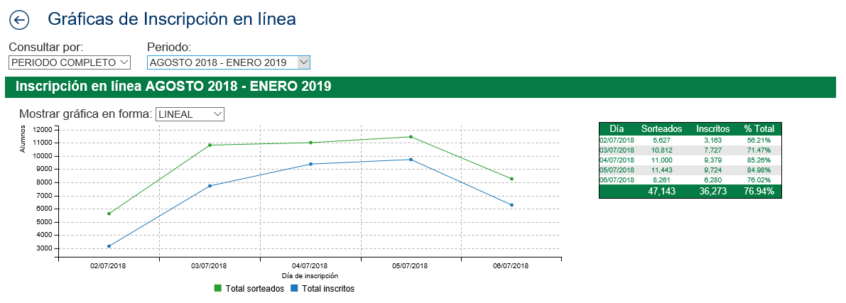
zz

Existe una segunda tabla, esta muestra la información de alumnos inscritos por región (xalapa, veracruz, cordoba etc), en esta puede escogerse el dia (en la semana de inscripciones (aquí no aplica intersemestral y es una vista general de toda la semana de inscripciones por supuesto aun que para intersemestral es gual solo que con 2 dias)) (region, sorteados , inscritos, porcentaje por dia/campus).
De todo esto al final se saca una estadistica de total de sorteados, total de inscritos, total por campus informacion por area academica, en esta parte se muestran las divesas areas existentes en todo el estado como tecnica, humanidades, artes etc, en esta parte es necesario mostrar como en todas las demas el area, sorteados, inscritos y el porcentaje por dia/ area. Como todas las demas al final una suma y un porcentaje total (aquí se puede escoger entre regisones o mostrar toas las regiones (esto sería una suma total)) asi como la forma en que los datos de estas serán mostrados.
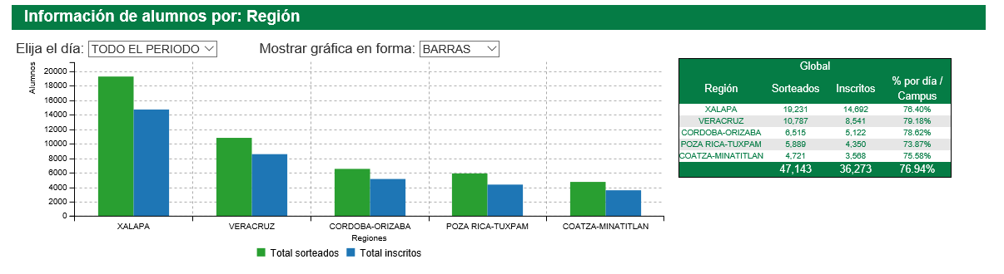

Permite elegir una region o mostrar todas las regiones, en región se mestra algo como xalap, y de esa region se muestra los porcentajes ocupados y disponibles
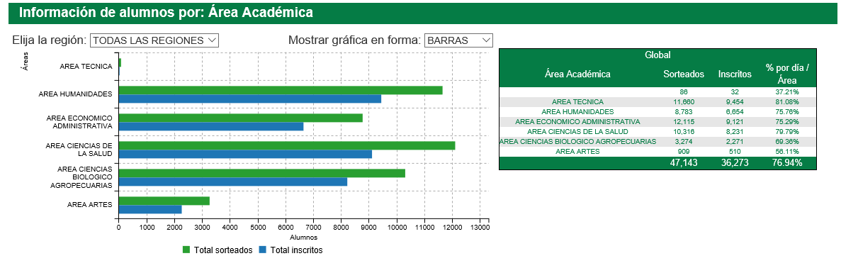

Las graficas que se muestras por programa muestrann una area academica En esta grafica por el momento solo se muestra en forma de barras y esta funciona por area academica, permite observar por area academica, pero en esta parte (area artes, area tecnica, area humanidades, area economico administrativo), cuando se elige una area se muestra por carrera (ing soft, redes) dependiendo el area escogida, puede mostrarse de una manera mas general donde se muestran todas las carreras que estan en el estado ofrecidas por la uv y como las demas es programas, sorteados, inscritos y % por dia / programa. Cuando se escoge un area especifica solo se muestran las carreras relacionadas con esta.
